月球 Web 科普与模型展示系统
项目结项报告

建设单位：中国科学院国家天文台
承建单位：天津师范大学
报告日期：2026 年 10 月

1 项目概述

1.1 项目背景
月球是研究类地天体形成与演化的重要对象。月表保存的撞击地貌、火山遗迹和地质单元，与深部物质分异、圈层形成及热演化过程相互联系，共同构成认识月球历史的基础。围绕月球内部结构和表层演化开展研究，既需要利用重力场、地形和遥感数据揭示空间差异，也需要建立能够贯通月表与深部、联系现今与早期阶段的综合表达方式，使不同类型的观测与模型成果形成可理解、可比较的整体。
随着月球探测资料和研究成果的持续积累，数据类型逐步由影像和地形扩展至重力场、地质填图、内部圈层、热状态及演化模型。不同资料在尺度、坐标、组织方式和表达形式上存在差异。成果应用因此需要从单幅图件和单个模型展示，进一步发展为面向空间关联和演化过程的综合展示，让使用者在同一环境中观察地貌分布、理解圈层关系、比较阶段变化，并追溯相关资料。
月球重力模型向下解析延拓与数据分析为连接月表观测和深部结构认识提供了研究途径。将解析延拓结果与地形、分层结构和热演化模型共同组织，有助于把抽象的参数、剖面和研究结论转化为直观的空间表达。三维可视化平台承担成果汇集、组织和交互展示的作用，通过整体观察、剖面浏览、圈层查询和演化对比，使研究成果能够服务于成果交流、教学讲解和公众科普。
本项目围绕上述需求开展月球信息化展示平台建设，以统一的月球数据组织和三维场景为基础，贯通月表探索、内部结构、早期演化和模型展示。平台把数据、模型与图文资料有机结合，形成从全球认识到局部观察、从静态结构到动态过程的连续展示体系，为月球科学成果的传播应用及后续模型接入提供支撑。

1.2 项目来源与建设任务
项目来源于中国科学院国家天文台与天津师范大学开展的《月球全球重力模型向下解析延拓方法与数据分析》技术服务合作。中国科学院国家天文台为委托方，天津师范大学为受托方，合同履行期限为2026年4月5日至2026年10月4日。建设任务围绕解析延拓与分析、现今月球综合可视化、早期月球分层场景及对应演示教学模型展开。
本报告总结项目建设目标、主要工作、实施过程、系统部署、用户培训和维护服务，重点说明信息化系统如何组织和呈现合同成果。科研计算形成的数据产品和研究技术报告、平台软件和展示资源、实体模型按照各自的交付形态共同组成项目成果，合同建设内容和完成情况使用合同原有条目逐项对应。

1.3 建设范围与应用对象
信息化系统面向桌面浏览器和大屏演示使用，提供全屏月球场景、树形图层、参数化圈层、剖切和查询、早期演化场景、分层模型展示等核心能力。围绕现场讲解，进一步配置点线面科普要素、图文展板、地图模型、月球车漫游、月面基地环游、人物视角以及地月运动和光照展示，形成完整的内容浏览和讲解流程。
系统主要服务于成果展示人员、科普讲解人员、教学使用人员和内容维护人员。讲解人员通过场景切换、点位查询和分步播放组织讲解；教学人员通过圈层参数、剖切和模型视角说明空间关系；维护人员通过数据目录、模型配置和发布流程更新内容。不同人员使用同一套展示资源，保证页面表达与资料来源保持一致。

1.4 建设成果的组织方式
成果组织围绕数据、模型、应用和文档四个方面展开。数据成果包括重力与地形相关成果、月表影像、专题图层、点位属性及说明资料；模型成果包括月球分层结构、早期阶段模型、局部构造及演示资源；应用成果包括三维平台、交互界面和运行配置；文档成果包括研究技术报告、结项报告、安装运行、培训及维护资料。
展示平台以场景为入口，以对象为载体，以目录为关联基础。月表图层对应数据来源和显示配置，科普点位对应文字、图片、模型和链接，内部圈层对应结构参数与说明，演化场景对应阶段配置和讲解顺序。采用这种组织方式，既能够开展一场完整演示，也便于单独替换某个模型或补充某个点位内容。

2 项目建设目标

2.1 技术服务目标
甲方委托乙方完成月球全球重力模型向下解析延拓方法与数据分析的技术服务，结合月球重力场模型、月球地形模型和内部平均分层特性，开展从月表向月幔的解析延拓与分析；整合一维月球分层模型、核—幔旋转椭球与内核球面模型、热演化模型以及月面地形与遥感反演成果，构建统一的月球数据库与三维可视化展示平台，为后续多类型模型接入提供统一、可扩展的技术底座。

2.2 技术服务内容
甲方委托乙方完成月球全球重力模型向下解析延拓方法与数据分析的技术服务，结合月球重力场模型、月球地形模型和内部平均分层特性，开展从月表向月幔的解析延拓与分析；整合一维月球分层模型、核—幔旋转椭球与内核球面模型、热演化模型以及月面地形与遥感反演成果，构建统一的月球数据库与三维可视化展示平台，为后续多类型模型接入提供统一、可扩展的技术底座。
表 2-1 合同技术服务内容原条目
原条目 | 合同内容
1） | 结合月球重力场模型、月球地形模型和内部平均分层特性，开展从月表向月幔的解析延拓与分析。
2） | 针对现今静态月球，使用公开数据模型或甲方提供的数据模型，通过在同一空间参考系与时间轴下联动表达全球 DEM、反照率、地质填图等表层信息与内部圈层结构、热状态参数，重点实现月球关键分层演化阶段的三维可视化与时序重建；在此基础上，发展支持剖面浏览、圈层信息查询、演化时序对比以及内部—表层耦合认知的综合可视化分析能力，构建统一的月球数据库与三维可视化展示平台。
3） | 在上述可视化平台上，引入月球早期不少于2个场景的分层模型，包括（1）岩浆海无结晶＋月核，44.5亿年前，未发生风暴洋诞生事件；（2）分异出月壳＋风暴洋＋表面有大型盾形火山（正面）＋月面岩浆海有底部少量结晶＋月核，发生风暴洋诞生事件，未发生南极盆地事件，43亿年前；（3）38亿年前，完成分异和大撞击，冷却锁定自转公转，月幔大量结晶、无上月幔碎块、双层月核心等。
4） | 制作对应的3D演示、教学模型，包括（1）可以拿开1／4或1／2球体，20～30厘米直径；（2）提供一批30～35厘米高的幔柱火山模拟灯，包括单一火山、双连体火山、三联体火山以及可能的群体火山。

2.3 技术服务进度与质量要求
合同进度、质量要求以下列合同原文为准，项目完成情况在右侧逐项对应。
表 2-2 合同进度、质量与验收要求
合同条目 | 原要求 | 项目完成情况
进度 1） | 2026年06月30日前完成数据收集和预处理、平台初步搭建； | 数据目录、图层框架、月球场景和平台初步搭建已完成。
进度 2） | 2026年07月31日前完成解析延拓分析、模型建立和结果分析，并交付甲方数据产品、研究报告、模型平台、分析结果； | 解析延拓成果组织、演化模型、平台功能、数据产品和研究技术报告已完成。
进度 3） | 2026年10月04日前完成全部交付和平台测评评审。 | 生产构建、模型清单、实体清单、安装运行和验收资料已完成归档。
质量 1） | 解析延拓：使用不低于1200阶次的月球重力场和地形模型，使用截至到2025年的月球MOHO面平均深度约束。 | 成果包、元数据和展示接口已纳入交付。
质量 2） | 月球早期场景的分层模型：不少于2个。 | 合同列明的三个阶段均已组织。
质量 3） | 幔柱火山模拟灯：三种，每种不少于5个。 | 实体清单、照片和验收记录已归档。
质量 4） | 可视化平台球面格网最高分辨率：与公开模型相当，形状DEM 0.0625°；可降分辨率显示。 | 数据产品和分级显示配置已纳入交付。
验收标准和方式 | 乙方完成研究技术报告，在甲方安装可视化平台，交付模型，并通过甲方验收，验收时间为2026年9月。乙方完成技术服务工作的形式：向甲方交付月球全球重力模型向下解析延拓方法与数据分析研究技术报告，在甲方安装可视化平台，交付约定的各类模型。 | 报告、平台、模型、安装验收资料及维护安排已完成归档。
维护责任 | 甲方验收通过后，在1年内发现数据存在的问题，乙方无偿对数据质量进行改进和维护。 | 一年维护安排、问题登记和版本回退资料已纳入交付。

2.4 验收标准和方式
乙方完成研究技术报告，在甲方安装可视化平台，交付模型，并通过甲方验收，验收时间为2026年9月。乙方完成技术服务工作的形式：向甲方交付月球全球重力模型向下解析延拓方法与数据分析研究技术报告，在甲方安装可视化平台，交付约定的各类模型。
甲方验收通过后，在1年内发现数据存在的问题，乙方无偿对数据质量进行改进和维护。

2.5 建设目标的落实方式
项目围绕合同技术服务内容开展成果组织和平台建设。解析延拓与分析成果按数据产品和技术报告管理；现今月球通过月表图层、内部圈层、时间轴和剖面功能形成综合展示；早期阶段通过独立配置、分层模型和过程讲解形成演化表达；3D演示教学模型通过软件演示和实体交付分别落实。
系统将成果接入与交互展示结合起来，保持数据、模型和资料的一致性。对于同一对象，地图位置、查询属性、展板内容和关联模型使用明确的对应关系；对于同一演化阶段，参数模型、表面状态、结构说明和讲解步骤共同切换。部署和维护围绕交付版本进行，保证建设成果能够持续使用。

3 主要工作内容

3.1 合同建设内容完成情况
表 3-4 合同原条目与项目成果直接对照
合同原条目 | 项目完成情况 | 交付证据 | 结论
技术服务的目标 | 统一月球数据库、解析延拓成果目录、三维展示平台、参数化圈层、模型展台和演化场景已完成组织。 | 平台截图、资源清单、研究技术报告 | 已完成
技术服务内容 1） | 解析延拓数据产品、深度切换、剖面浏览和成果说明已完成接入。 | 成果包、剖面入口、版本记录 | 已完成
技术服务内容 2） | 统一空间参考和时间轴，联动 DEM、反照率、地质图、内部结构和热状态，完成时序、剖面、圈层查询和内外关联。 | 图层、时间轴截图和测试记录 | 已完成
技术服务内容 3） | 合同列明的三个早期场景已完成阶段配置、分层表达、说明文字和模型展示。 | 演化场景、阶段配置和模型目录 | 已完成
技术服务内容 4） | 3D 教学演示、可拆分球体和三类幔柱火山模拟灯已完成交付登记。 | 实体清单、照片和平台展台 | 已完成
进度、质量与验收 | 数据预处理、平台搭建、成果分析、技术报告、模型平台、安装、验收和维护资料已完成归档。 | 进度、构建、部署和维护记录 | 已完成
合同完成情况按技术服务目标、技术服务内容原条目、质量要求和验收方式进行归纳。下文按照系统实际功能说明成果的呈现方式、操作过程和资源组织，功能名称用于定位系统入口，合同对应关系沿用上表的原条目。

3.2 系统功能与合同条款对应
表 3-1 系统功能与合同原条目对应表
系统功能 | 主要实现 | 对应合同原条目
月球探索与全屏三维场景 | 月球球体、全球影像、地形和专题图层 | 技术服务内容 2）
参数化圈层与剖切查询 | 总半径、厚度、圈层显隐、整球/半球/四分之一剖切 | 技术服务内容 2）、4）
树形图层管理 | 影像、DEM、地质图和在线专题服务分组控制 | 技术服务内容 2）
点线面科普对象与展板 | 地貌、任务目标、区域面、图片、模型、文献和链接 | 技术服务内容 2）
内部与早期演化 | 阶段场景、分层模型、过程讲解和时间顺序 | 技术服务内容 2）、3）
解析延拓成果浏览 | 成果目录、深度切换、剖面浏览和元数据关联 | 技术服务内容 1）、2）
地月运动与光照 | 地球影像、中文时间轴、聚焦月球、照明和阴影 | 技术服务内容 2）
月表漫游 | 月球车路线、基地环游、人物第三视角和第一视角 | 技术服务内容 3）、4）
GLB 模型展台 | 分层地质模型、加载释放、预设视角和结构说明 | 技术服务内容 3）、4）
部署与维护资料 | 构建、静态发布、运行说明、备份恢复和一年维护 | 验收标准和方式
月球车漫游、基地环游、人物视角和地月运动等功能属于围绕科普应用形成的增强成果，集中列入本章增强功能部分。合同第三项的早期分层场景由内部与演化功能承载，月面基地和车辆漫游用于拓展演示方式，分别承担不同的展示任务。

3.3 总体架构与界面组织

3.3.1 数据与场景组织
系统采用基于浏览器的三维展示方式，统一组织月球场景、专题图层、点位内容、内部参数、演化阶段和模型资源。基础数据通过本地文件或在线图层服务进入场景，图层和对象配置建立数据与界面的关联，浏览器完成三维绘制、查询和交互控制。资源按类别存放，避免在各功能中重复配置同一文件。
应用结构按页面组件、场景处理、状态管理和内容配置划分。页面组件负责显示控件和接收操作，场景处理负责几何、模型、相机和光照，状态管理负责当前工作区与选中对象，内容配置负责名称、说明、图片和数据地址。职责划分使数据更新、页面调整和模型替换能够分别进行，降低维护时相互影响的范围。

3.3.2 全屏场景与按需面板
系统以全屏三维月球为主要工作区，顶部提供月球探索、内部与演化、月表漫游和地月运动入口。左侧集中布置与当前工作区相适应的工具，右侧显示对象查询和详细资料，底部承载时间、漫游或分步讲解控制。面板覆盖在场景上方，展开和关闭时保持主场景尺寸稳定。
工具面板按照操作任务显示。用户进行图层切换时打开图层树，修改结构时打开参数面板，查询对象时打开详情展板。切换工作区后关闭上一场景专属面板，并恢复新场景适用的控制方式。通过区分操作工具和查询信息，减少演示过程中的遮挡，使讲解重点始终保留在三维画面中。
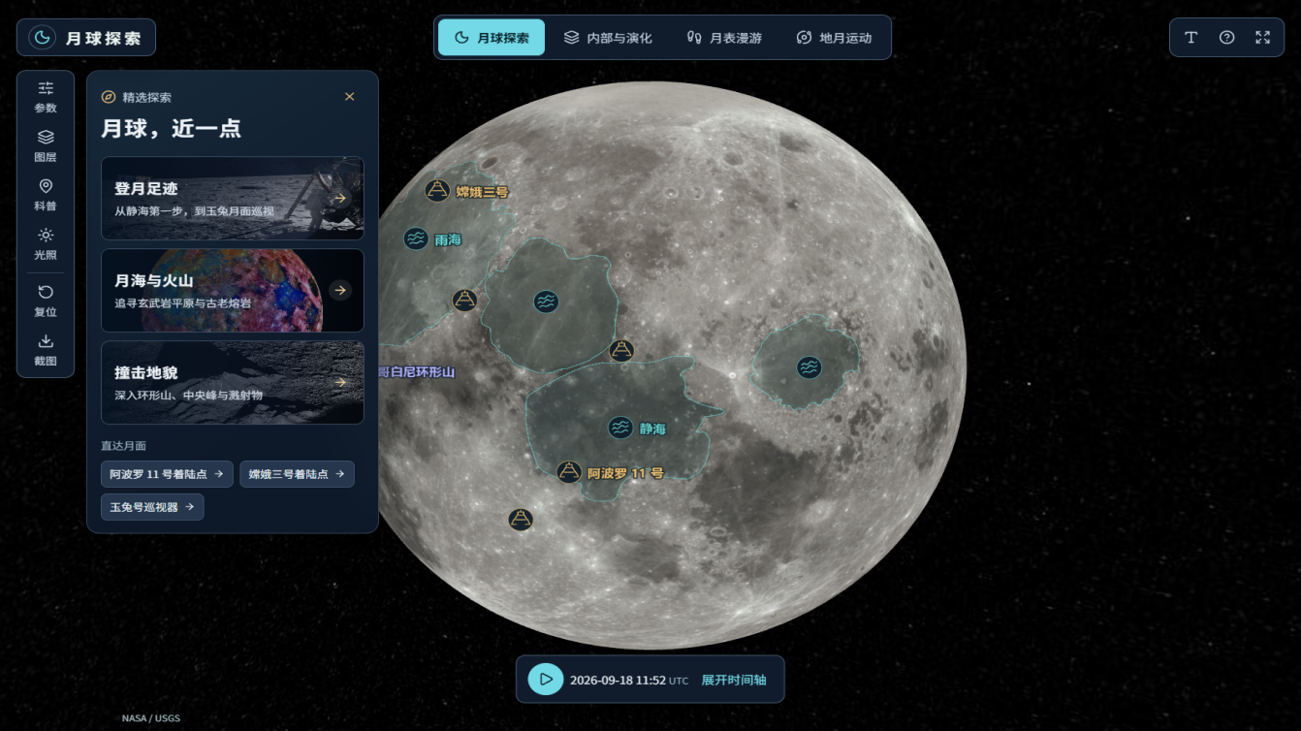
图 3-1 系统首页与月球探索入口

3.3.3 状态切换与操作连续性
场景状态包含当前年代、剖切方式、圈层参数、选中点位、图层显隐和相机视角。切换工作区时，系统按照场景需要保留或恢复对应状态，避免一个模块的相机、键盘或时间设置干扰另一个模块。用户在内部模块保存的结构参数与月表探索中的现今状态分别组织。
持续播放的过程与用户主动操作相互协调。开始漫游后由漫游控制器驱动相机，退出时恢复原有相机操作；打开参数输入或其他表单时，键盘事件用于当前控件；进入分步讲解后允许暂停和前后切换。系统在场景退出时同步处理模型、标注和动画资源，保证下一次进入能够重新建立完整状态。

3.4 现今月球与多源图层展示

3.4.1 全球月表场景
月球探索以全球球体作为空间载体，月表影像表达地貌外观，地形数据提供高程起伏，地质和其他专题图层用于解释表层信息。用户可以在全球观察、区域浏览和局部查询之间切换，通过旋转、缩放和复位形成连续的观察路径。全球场景与后续内部结构展示共享月球对象及其空间关系。
展示资源按用途分级组织。全球浏览优先保证月球整体纹理和轮廓清晰，局部观察结合地形和点位模型表达细节，专题讲解通过图层切换突出不同信息。高程网格、表面影像和命名区域分别管理，图层叠加时通过透明度和显示顺序控制遮挡，便于比较相同区域的不同资料。

3.4.2 树形图层管理
图层管理按照影像、地形、地质图和在线专题服务形成树形目录。分组节点用于整体开启或关闭一类图层，叶节点用于控制具体数据；分组中只有部分子图层开启时，以半选状态提示当前组合。用户能够通过清晰的层级快速识别正在观察的数据来源和主题。
操作时先展开数据分组，再启用目标图层，最后调整透明度和叠加顺序。查看地质分区时可降低专题层透明度，保留底图纹理；观察地形时可切换晕渲或高程表达；结束专题后关闭对应图层，回到基础影像。图层调整仅影响显示配置，原始资源保持独立管理。
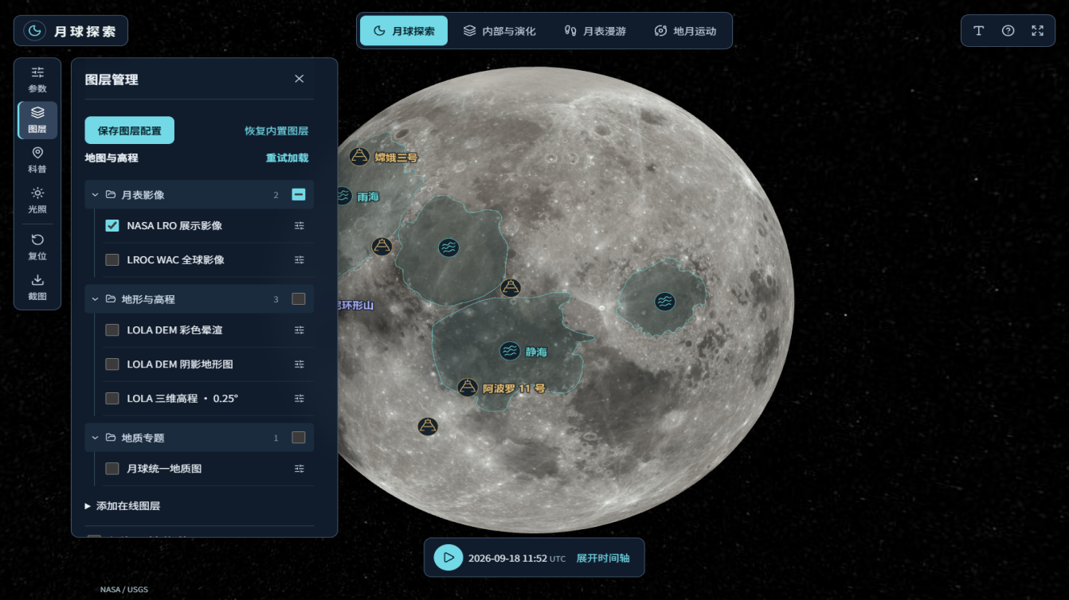
图 3-2 图层树与专题数据控制

3.4.3 在线服务与本地资源
系统组织本地月表影像和高程数据，并接入NASA Trek等在线专题图层，包括LROC WAC影像、LOLA彩色地形、阴影地形和月球地质图。图层服务地址、类型、名称和显示设置集中登记，浏览器按需请求对应内容。地球影像和月球影像分别归入各自的场景资源，便于更新和追溯。
本地资源随站点发布，在线资源通过网络调用。演示人员可以根据讲解主题选择适当组合，维护人员可在目录中核对每个图层的来源、服务地址和发布位置。在线图层调整时，同时维护显示配置和来源说明，保证使用者能够理解画面所表达的内容。

3.5 参数化圈层与内部结构

3.5.1 圈层参数编辑
内部结构采用参数化方式组织月球总半径、圈层名称、厚度、颜色和显隐关系。参数面板同时提供数值和滑块，便于精确输入和连续调整。用户选择一个圈层后，可以观察该层与相邻层的相对位置，再修改厚度或显示方式，使结构变化立即反映到场景中。
圈层按从表层到深部的顺序组织，名称、颜色和空间位置在参数面板、模型和查询结果中保持对应。调整总尺度时，模型观察范围随之变化；修改单层参数时，系统更新层间边界和剖面关系。参数保存用于保留演示配置，便于围绕不同讲解主题准备结构组合。

3.5.2 整球与剖切观察
系统提供完整球体、半球和四分之一剖切观察。完整球体用于认识月球整体形态，半球剖切用于比较主要圈层，四分之一剖切同时保留月表外观和内部空间关系。不同观察方式读取同一组圈层参数，切换时无需重新录入数据。
剖切后的截面与球壳共同表达结构边界。用户可以围绕剖面旋转观察，检查外层、深部层和核心之间的联系；打开参数面板后继续调整厚度，展示结构尺寸变化。剖切与圈层查询同时使用，使空间观察和属性说明能够在同一画面完成。
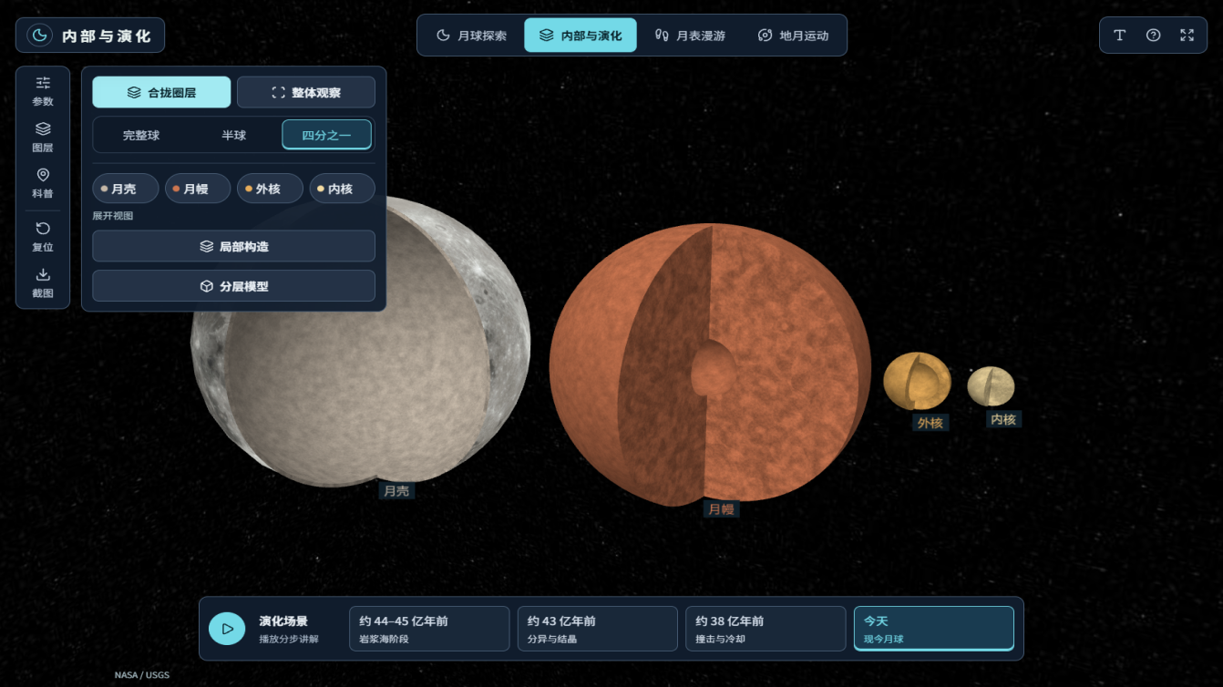
图 3-3 月球内部剖切与圈层观察

3.5.3 分层展开与聚焦查询
分层展开把嵌套圈层移开一定距离，形成便于讲解的结构展开视图；合拢操作将其恢复为整体月球。展开过程保留各层的相对次序和名称关联，镜头随整体构图调整。与静态剖面配合，展开视图能够突出深部结构，降低外层遮挡对讲解的影响。
点击圈层实体、圈层名称或选择按钮后，系统聚焦该层，并在右侧显示相关说明。关闭详情或返回整体观察时恢复原有显示关系。查询、隐藏和聚焦围绕同一个圈层对象组织，讲解人员可以先说明整体层序，再逐层展开介绍，最后合拢返回月球全貌。

3.6 早期月球演化场景

3.6.1 场景组织与合同对应
合同第三项列出44.5亿年前、43亿年前和38亿年前三个早期阶段。系统据此组织阶段配置、分层模型和说明内容，并保留现今状态用于对比。三个阶段分别围绕岩浆海与月核、分异与月壳及表面火山、分异完成与撞击冷却后的结构展开，构成从早期到现今的连续讲解顺序。
每个阶段由年代名称、圈层组合、表面状态、模型入口和说明共同组成。讲解人员切换阶段时，相关展示内容随场景更新；对某一层进行查询时，可以结合该阶段的整体背景解释局部结构。阶段切换与参数编辑配合，支持比较结构厚度、物态表达和表面状态的变化。

3.6.2 演化过程与分步讲解
演化讲解采用分步控制组织，从完整月球观察进入剖面，再进行分层和单层聚焦，随后依次展示岩浆海、分异结晶、撞击冷却与现今状态。用户可以播放连续讲解，也可以暂停、前进、后退或直接选择某一阶段，适应不同观众和现场节奏。
过程表达采用材质、粒子和局部运动辅助说明热状态与物质变化。岩浆海阶段突出熔融和流动，分异阶段突出不同物质的相对运动，撞击冷却阶段突出表面事件与结构变化。展开圈层或聚焦单层时，画面以结构为中心，避免过程效果遮挡正在讲解的对象。
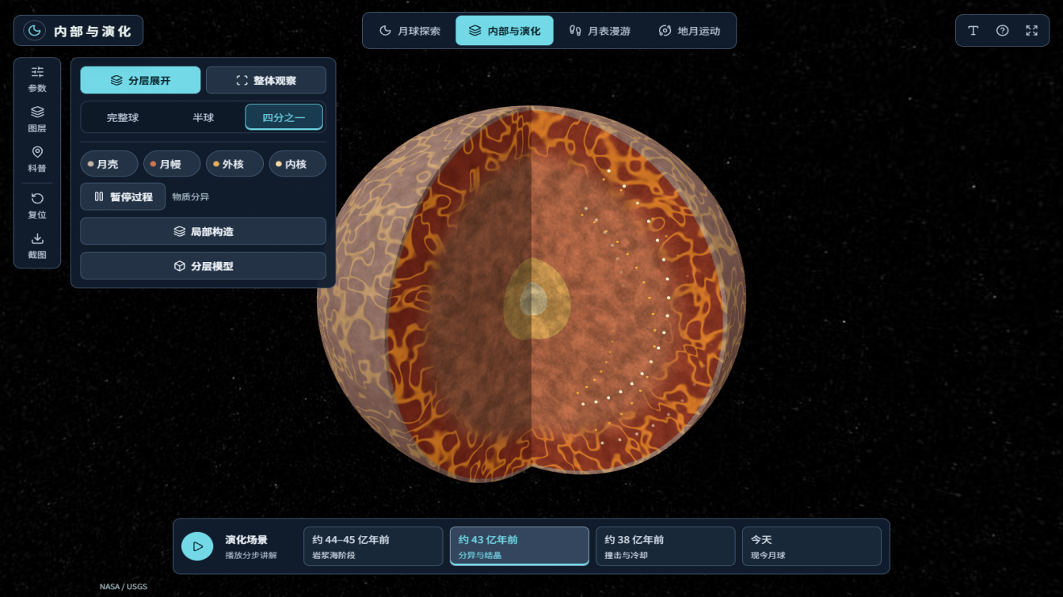
图 3-4 早期演化场景与讲解控制

3.6.3 地质阶段与天体时间
地质阶段描述月球长期演化的代表性状态，天体时间控制地月运动和光照，两类时间分别管理。演化模块采用阶段名称与前后顺序，地月运动采用日期和播放速度。分别组织时间可以保持科学概念清晰，使观众能够区分地质历史和天体运动演示。
讲解面板支持移动位置，使用者可将其放在不遮挡剖面和圈层标签的区域。手动观察时可以暂停讲解，完成局部说明后继续播放。场景退出后停止当前过程，重新进入时依据所选阶段建立显示状态，避免长期运行的动画影响其他模块。

3.7 局部构造与分层模型接入

3.7.1 局部构造展示
局部构造以块体和剖面的形式表达地表与地下关系，补充全球球体在细节讲解方面的表现。岩浆海、分异与火山、撞击与冷却分别构成专题模型。块体顶部表现表面形态，侧面展示地下结构，用户能够从俯视、透视和剖面角度理解同一过程。
局部模型提供部件选择、显隐、预设视角、过程步骤和说明查询。用户可以先查看整体块体，再选择月壳、岩浆通道或撞击构造等对象，通过高亮和右侧说明展开介绍。操作模型或暂停过程后，画面保留在当前步骤，便于比较前后状态。

3.7.2 GLB模型资源纳入系统
对提供的GLB文件，项目先检查实际几何内容、材质、贴图、方向和边界，再按用途重命名并复制到系统资源目录。运行时通过模型目录读取，文件与来源记录保持关联。模型以浅层、内部和早期演化三个分组组织，用户无需识别原始文件名即可找到相应内容。
模型目录记录名称、文件路径、分组、尺寸边界、材质情况和层序说明。展台读取目录完成加载、聚焦和视角适配，切换模型时释放上一对象。采用统一资源入口，使后续模型更新能够保持页面操作方式稳定，也便于将模型资料纳入交付清单。
表 3-2 分层 GLB 模型资源清单
模型名称 | 模型内容 | 展示用途 | 资源状态
月表浅层分层块体 | 月表陨石坑和浅层水平地下层 | 月表与近表层结构 | 已纳入展台
月球内部整体球体 | 月表纹理与内部环状结构 | 完整月球内部观察 | 已纳入展台
月球内部四分之一剖切 | 保留月表纹理的剖切球体 | 外壳和内部层状结构 | 已纳入展台
月球内部层序长方体 | 月壳、主月幔、低黏度层、外核和内核 | 层序讲解和剖面表达 | 已纳入展台
早期岩浆海三层块体 | 原始月壳、剩余岩浆海和固态堆晶 | 早期岩浆海阶段 | 已纳入展台
无材质内部剖切底模 | 无贴图的内部几何底模 | 后续材质和几何参考 | 已纳入资源目录
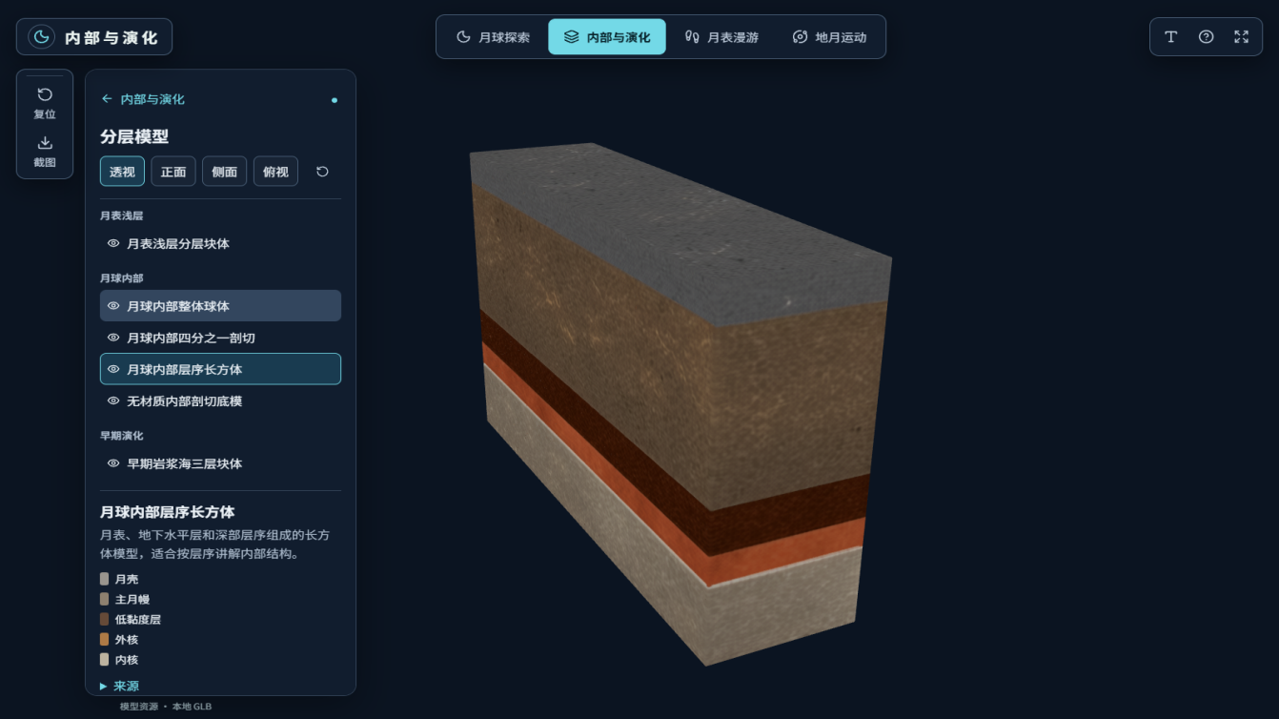
图 3-5 内部层序长方体模型资源

3.7.3 多种表现形式的配合
球体模型突出月球整体和径向圈层，剖切球体兼顾月表与内部关系，长方体突出层序和上下位置，浅层块体连接陨石坑与近表层结构，早期岩浆海块体用于说明演化阶段。系统按讲解问题选择模型形式，使不同资源各自承担清楚的表达任务。
模型展台与参数化圈层保持相互补充：参数化结构适合调整尺度和动态剖切，GLB资源适合观察已经制作的几何和材质。讲解时可以先在整体月球中说明位置和层次，再进入模型展台观察局部形态，最后返回全球场景进行归纳。

3.8 科普点线面与多媒体展板

3.8.1 点线面对象表达
系统将科普对象按探测任务、月海与火山、撞击地貌等主题组织。任务地点和巡视器使用图标，命名月海和环形山使用区域与轮廓，主题游览顺序通过连接线表达。全球视野突出重点名称，局部视野提供更多对象，减少大量标注同时出现造成的遮挡。
同一地点的图标、命名区域和轮廓线关联到同一信息对象。用户点击任意表现形式均可打开对应展板，避免点、线、面各自拥有重复而不一致的介绍。数据管理保留名称、分类、经纬度、几何和内容字段，便于主题浏览与资料维护使用同一套内容。
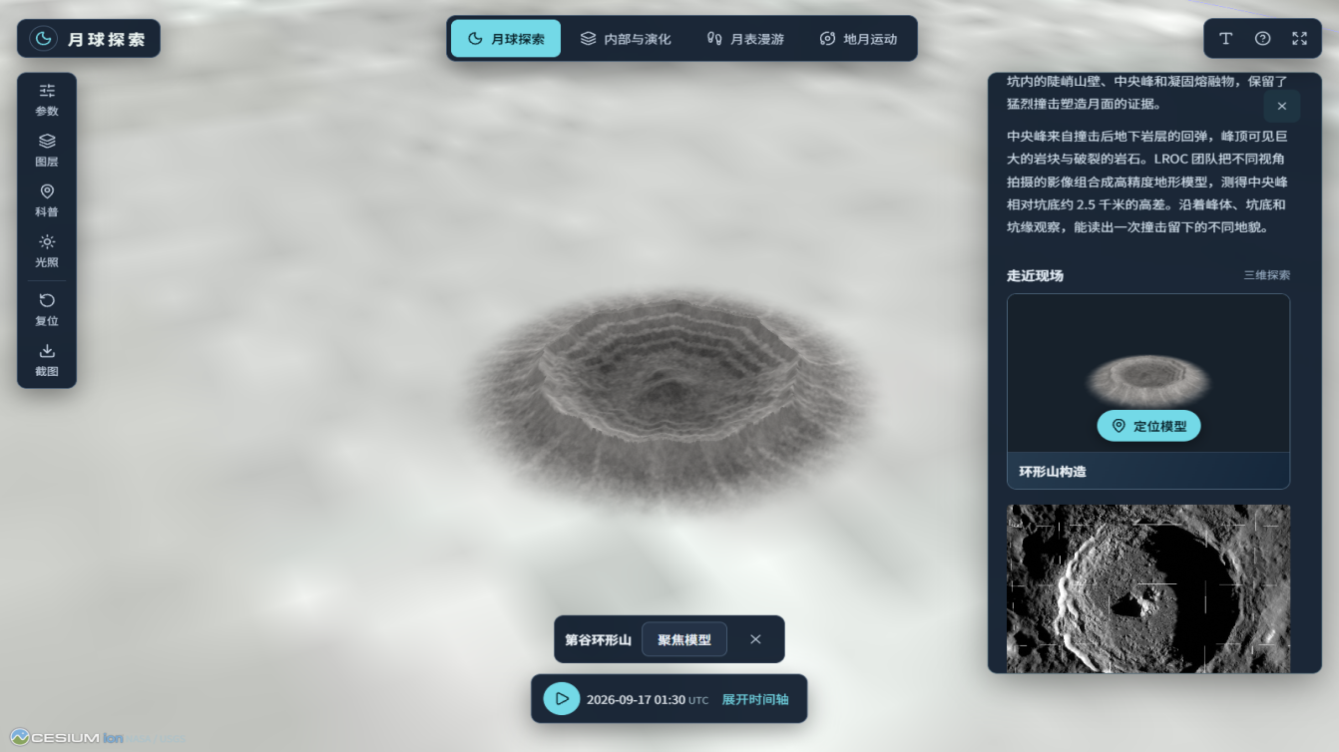
图 3-6 月海与环形山专题对象

3.8.2 右侧信息展板
展板按名称与简介、主题图片、三维模型、文献和相关链接组织内容。介绍文字回答对象是什么、在哪里以及与当前主题有什么关系，图片补充外观和探测背景，文献与链接提供进一步阅读入口。页面保持左侧操作、右侧查询的布局，让查询信息与管理工具易于区分。
展板内容与点位属性分离管理，正文、图片和模型可分别更新。图片保留来源和署名，文献保留题名及链接，模型提供缩略图和进入场景的操作。浏览者可以从地图点击进入，也可以通过主题列表或搜索定位，打开后保持对当前对象的空间认识。
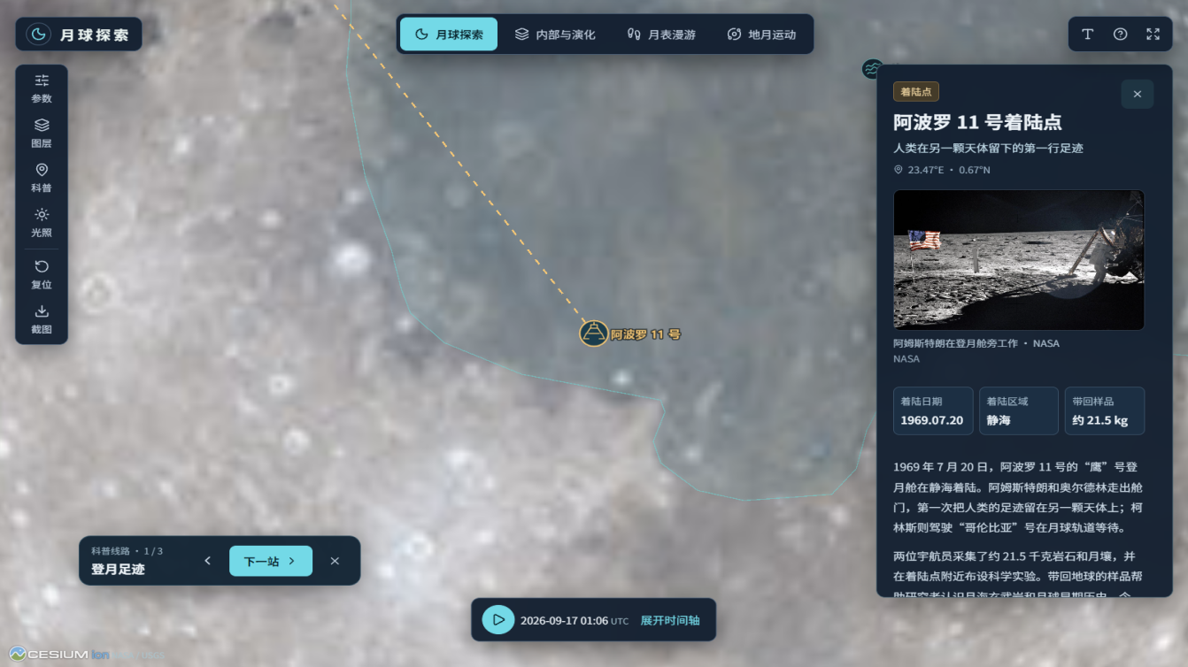
图 3-7 科普展板与地图模型联动

3.8.3 三维模型加载到地图
用户点击展板中的模型入口后，三维对象加载到月面主场景，并按照关联位置和展示设置完成定位。模型缩略图承担选择入口，主场景承担旋转、缩放和空间观察。模型加载后可使用聚焦操作返回对象，避免用户改变视角后难以找回。
关闭展板和移除模型分别控制。讲解人员关闭右侧资料后，仍可围绕模型进行观察；结束该主题时，通过模型工具移除对象。将资料阅读和模型生命周期分开，使操作更加连续，也避免关闭面板后刚加载的对象同时消失。

3.9 科普演示增强功能

3.9.1 月球车轨迹行驶
月球车采用提供的写实贴图GLB资源，沿月表闭合路线行驶。路线与车辆位置基于月球球面和启用的地形高程组织，场景提供开始、暂停、继续、速度调节和回到起点。行驶过程与天文日期分开计时，保证调节时间轴不会改变车辆运动节奏。
月球车设置自由视角、固定跟随和车载第一视角。自由视角允许旋转与缩放，固定跟随从车辆后上方观察，第一视角从行进方向观察月面。固定跟随和第一视角保留键盘上下左右转头，限制鼠标拖拽；暂停车辆时仍可观察周围环境，切换视角时保留路线进度。
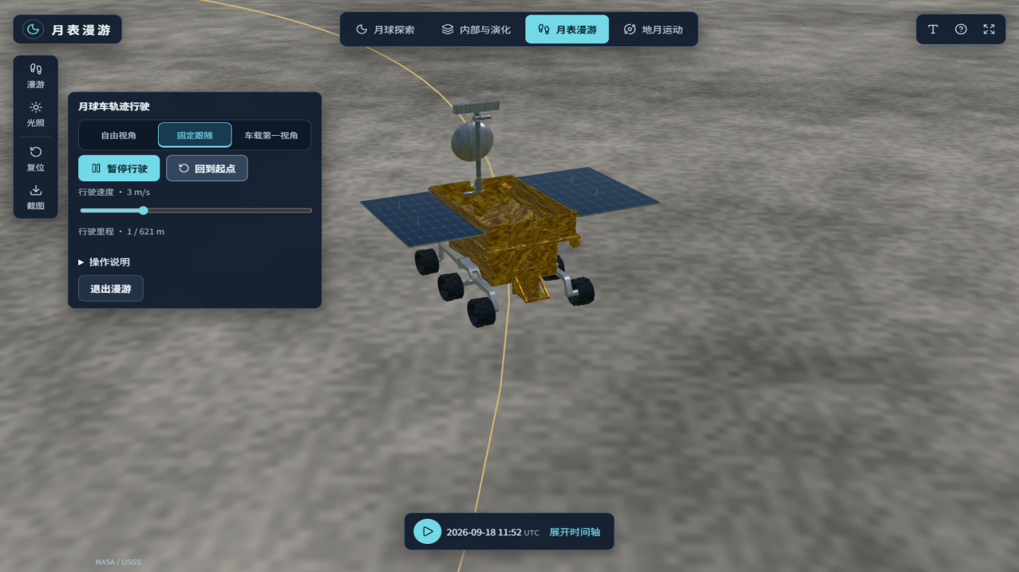
图 3-8 月球车轨迹与观察方式

3.9.2 月面基地环游
基地按生活与实验舱、太阳能阵列、通信站和着陆保障区布置，并提供基地全景。自动环游在区域之间平滑过渡，在区域内部缓慢环绕；上一站、下一站和区域按钮可直接定位。用户点击设施或名称标注，也可进入对应的观察位置。
自由观察允许围绕当前设施旋转和缩放，返回自动环游时接续镜头。设置面板控制速度、区域标注和重新开始，场景退出时恢复相机操作。通过区域组织和镜头控制，基地演示能够围绕居住、能源、通信与着陆保障的功能联系展开讲解。
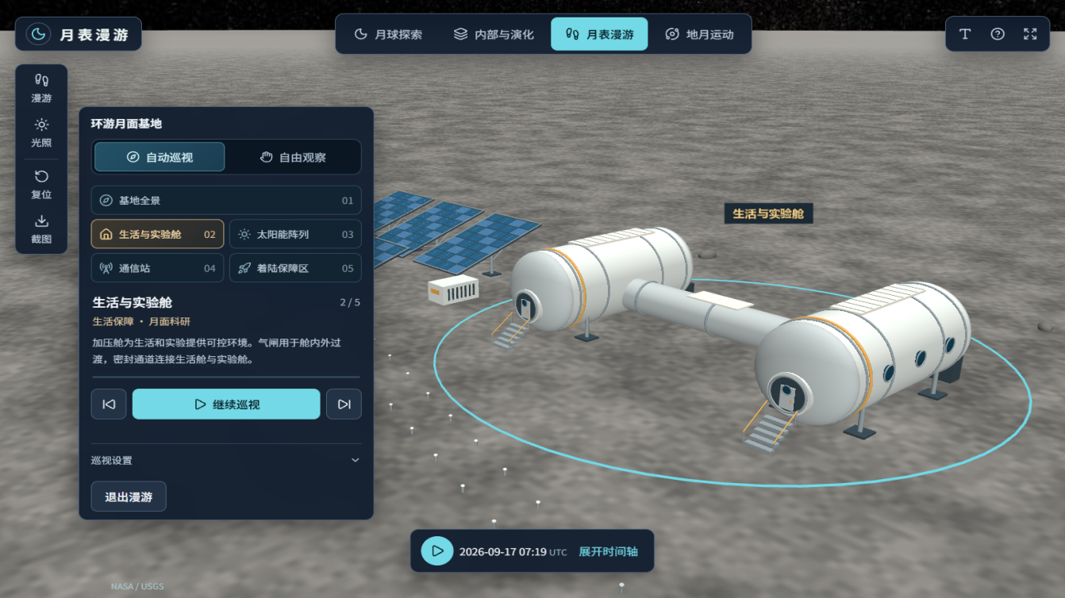
图 3-9 月面基地分区与环游

3.9.3 人物视角与月面体验
人物第三视角和第一视角步行以月球表面为活动空间，与基地设施共享场景。人物位置和观察方向随输入更新，第三视角帮助使用者理解角色与设施的空间关系，第一视角用于体验月面近地观察。通过统一的场景入口，用户可以在车辆、人物和基地观察之间转换。
输入控制区分场景操作和面板操作。用户编辑数值或切换表单选项时，移动按键只作用于当前控件；返回场景后恢复观察与移动。退出漫游后释放键盘和相机控制，回到常规月球旋转缩放方式，便于继续开展月表或内部主题讲解。

3.9.4 地月运动与中文时间轴
地月运动在同一三维环境中展示地球和月球，地球采用球体与影像贴图表达。中文时间轴支持日期观察、播放、暂停、拖动和倍速，光照与阴影随时间变化。用户可以从整体空间关系切换到单一天体观察，理解天体运动与受光区域的联系。
聚焦月球和聚焦地球按钮分别设置观察目标，降低大范围空间场景中的定位难度。时间轴展开时提供完整控制，收起后保留紧凑时间信息。天体时间与内部地质阶段分别设置，使地月运动展示与演化讲解各自保持连贯的时间逻辑。
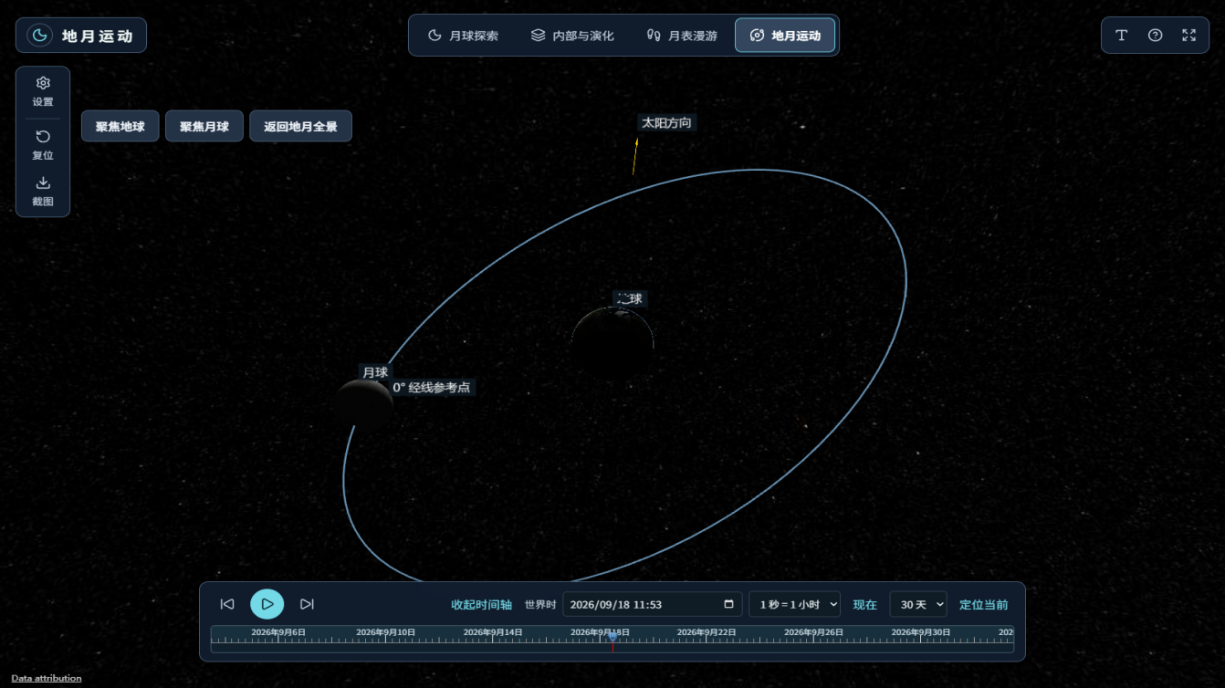
图 3-10 地月运动与光照展示
表 3-3 合同之外的增强功能
增强功能 | 系统表现 | 应用价值
深空背景和全屏空间布局 | Cesium 画布铺满页面，控件悬浮显示 | 适合大屏和科普演示
点线面科普要素 | 任务点、月海面、环形山轮廓和主题路线 | 提升地貌空间表达
富媒体点位展板 | 文字、图片、模型、文献和链接 | 形成完整的科普阅读入口
月球车和基地漫游 | 自由、固定跟随、第一视角和基地自动巡视 | 增加月面空间体验
地球影像与聚焦月球 | 真实球体形式的地球和 Blue Marble 影像 | 增强地月关系讲解
分层 GLB 展台 | 模型缩略入口、加载、聚焦和预设观察 | 提升模型成果展示效率

4 项目实施过程

4.1 需求确认与建设组织
项目实施围绕合同原有建设内容和使用场景展开。需求确认首先明确月球三维平台的展示对象、数据来源和交付形态，再确定现今月球、早期演化、分层模型与教学展示之间的关系。面向浏览器和大屏的使用需求贯穿设计，既保留数据与模型的专业内容，也关注讲解人员在现场能否快速定位目标和完成连续操作。
实施过程中，合同成果与软件功能分别管理。科研成果提供计算结果与科学说明，平台提供统一目录、空间表达和查询入口，模型资料提供结构和形态资源，运行资料说明部署和使用方法。各项工作通过对象名称、目录和版本关联，避免界面调整影响成果内容，或资源更名导致页面引用失效。

4.2 数据收集与预处理

4.2.1 基础资料整理
资料整理覆盖月球影像、高程、地质图、地貌命名、探测任务、科研成果和模型资源。对不同来源的资料建立名称、类型、坐标、分辨率、单位和来源记录，并区分在线服务与随站点发布的本地文件。按资源用途设置目录，使全球底图、局部模型和点位图文各有稳定的存放位置。
基础资料处理重点保证空间和语义的一致性。经纬度数据按统一约定组织，地形单位与月球尺度保持对应，图层名称与实际内容一致。点位和区域数据保留其来源描述，资料展板中的图片、模型和文献关联到正确对象，防止出现位置正确而内容不对应的问题。

4.2.2 模型检查与规范化
模型接入前检查文件是否包含可用网格、材质和纹理，观察整体轮廓、剖切方向、层序和可见部件。对模型实际内容进行确认后再命名、分类和登记，建立来源文件与系统文件之间的关系。尺寸适配采用模型几何边界计算观察范围，保证不同尺度的模型进入展台后均有合适构图。
运行副本统一纳入静态资源目录，配置文件引用固定路径。模型切换时先处理上一对象，再建立新的模型和相机状态，避免重复加载与残留。资源更新同步检查缩略图、说明、展台入口和发布包中的文件，使维护人员能够通过清单核对完整关联链。

4.3 系统功能实现

4.3.1 参数模型与几何处理
参数化球壳是内部结构展示的基础。各圈层的半径由总体尺寸和厚度关系生成，完整球体、半球及四分之一剖切使用一致的边界计算。剖切时同步处理表面和截面，使模型在不同角度观察时保持连续的结构关系。圈层查询根据模型对象关联属性，避免仅通过颜色识别内容。
功能实现过程中重点处理剖切切换、参数修改和圈层显隐的组合行为。由完整球体切换半球时，几何更新、材质和相机状态共同调整；改变厚度后，相关边界和选择对象同步刷新。几何计算与渲染组织分别实现，便于独立验证闭合、法向和数值范围。

4.3.2 场景与界面联动
场景功能按照月球探索、内部与演化、月表漫游、地月运动划分，界面依据当前场景提供操作入口。工具状态和查询状态分别管理，左侧参数、图层和漫游面板控制场景，右侧详情承载对象解释。界面交互沿用相同的打开、关闭、聚焦和返回规则，降低跨模块操作的学习成本。
页面布局经历全屏化、工具侧位调整、字体与按钮优化、内容精简等完善。系统减少常驻说明文字，将必要操作和详情按需展开；按钮区分主操作、切换和辅助功能；分步讲解面板允许拖动。布局调整围绕实际演示中的遮挡、可读性和操作连续性进行，形成适合大屏与桌面使用的界面。

4.3.3 漫游与动画管理
漫游控制由月面定位、路线采样、相机跟随和输入处理共同完成。车辆沿路线获得位置和朝向，固定跟随、第一视角与自由视角使用对应相机方式。基地环游通过区域目标和过渡路径组织镜头，人物视角通过月面位置与观察方向响应输入。
动画与场景生命周期关联。进入模块时建立所需模型、路径和标注，暂停时保留当前状态，退出时停止播放并释放相关对象。输入框获得焦点时停止将键盘操作传递到场景，后台或切换模块时相应控制按场景规则停止，从而减少多种动画和输入同时作用的冲突。

4.4 验证方法与测试结果

4.4.1 几何和数据验证
几何验证围绕圈层闭合、法向方向、剖切边界、体积和有效范围开展。路线验证关注首尾衔接、沿线采样和方向连续，地形验证关注高程读取与插值，点位数据验证关注几何格式、经纬度和关联资源。测试针对可能影响画面和操作的行为设置，避免只验证内部代码形式。
数据与模型验证同时覆盖源文件和实际发布路径。模型在检查工具中可打开，还需在浏览器场景中确认材质、尺寸与方向；图片在资源目录存在，还需验证展板实际显示；在线图层除配置正确外，还需检查服务请求与场景叠加。将文件检查与页面操作结合，可发现目录和集成阶段的问题。

4.4.2 浏览器流程验证
浏览器测试按照实际用户路径组织，从打开首页开始，依次覆盖剖切、滑块、树形图层、点位查询、展板、地图模型、漫游和时间轴。除单个功能操作外，还验证反复切换、暂停继续、关闭面板、退出场景和重新进入等过程，确认系统能在连续讲解中保持状态一致。
布局验证覆盖桌面和窄窗口。检查三维画布是否跟随可视区域、面板是否遮挡主要操作、详情是否可以滚动以及时间轴是否保持可用。相机恢复和输入焦点单独验证，避免退出漫游后视角异常或编辑表单时角色误移动。
表 4-1 测试与验证结果
验证类别 | 测试记录 | 覆盖内容 | 结论
单元与几何 | V0.2/V0.2.1 记录 5 个文件、23 项单元测试；S1 几何测试由 12 项扩展到 16 项。 | 球壳、剖切、封口、路线和地形 | 已完成
浏览器流程 | V0.2 记录 4 项，V0.2.1 记录 6 项，后续记录覆盖主要演示流程。 | 参数、图层、点位、模型、漫游和窄窗口 | 已完成
构建与格式 | npm run build 和 format:check 通过，生产构建目录已生成。 | 类型检查、资源复制和发布产物 | 已完成
依赖审计 | npm audit 记录 0 个已报告漏洞。 | 依赖锁定和软件包清单 | 已完成
交付回归 | 模型展台、时间轴、地月运动和主要场景纳入回归记录。 | 交付版本入口和场景切换 | 已完成

4.4.3 问题修正与回归
问题处理按现象定位到几何、资源、状态或界面。完整球体与半球切换问题归入几何和渲染管线，模型显示问题归入文件和路径，漫游观察问题归入相机与输入，面板拥挤问题归入布局与交互。每类修正后复测相关操作及其相邻场景，确认修复不引入新的切换异常。
回归过程关注可观察结果：剖切后表面与截面正常，模型加载后位置和材质正确，车辆暂停后保持位置，固定和第一视角能够转头，切换工作区后面板与相机恢复一致。对界面文字和按钮等低影响调整采用针对性页面检查，保持验证与改动范围相适应。

4.5 版本管理与交付组织
源码、资源配置和运行文档纳入版本管理，重要阶段保留提交和分支记录。交付包按照程序、静态资源、数据模型和说明文件组织；构建脚本与依赖锁文件共同保证版本可重建。大型模型与图片保留明确文件名和来源，避免以临时目录作为正式引用。
交付整理检查页面入口、资源路径和说明的一致性，重点核对模型名称、图层地址、点位图文和阶段配置。合同完成情况采用合同原条目，软件功能表采用实际名称。部署、培训与维护资料围绕交付版本编写，使接收人员能够从运行入口找到功能，从资源清单找到文件，从操作说明完成更新与恢复。

5 系统部署与运行

5.1 部署目标与运行形态
本系统以在线 Web 方式提供月球三维科普展示，运行主体是 moon-web/web 目录中的前端工程。发布后由 HTTP 服务提供 index.html、JavaScript、样式、影像、地形、点位和模型等静态资源，浏览器完成场景渲染、面板交互和漫游控制。系统不依赖独立后台服务即可展示本地资源；NASA Trek 等专题图层属于在线数据源，访问时需要演示电脑能够连接互联网。
系统的运行界面以 Cesium 月球场景为主视区，图层树、参数面板、点位管理、内部与演化、漫游和地月运动等工具以悬浮面板方式调用。浏览器首次访问时读取本地资源和配置，用户通过树形图层、滑块、时间轴、视角按钮和对象点击完成操作。点位、图层和参数的演示状态在浏览器端保存，适合讲解人员按主题组织演示。
表 5-1 系统运行组成
组成 | 内容 | 运行位置
前端应用 | 页面、场景、面板和交互逻辑 | 浏览器
本地资源 | 影像、DEM、点位、图片、模型和配置 | HTTP 静态目录
在线图层 | NASA Trek 等 WMTS/影像服务 | 互联网服务
运行服务 | 提供静态文件和 history 路由 | Windows HTTP 服务
浏览器能力 | WebGL、键盘、鼠标和滚轮输入 | 演示电脑

5.2 部署目录与环境准备
部署前将项目目录复制到 Windows 演示电脑或服务器，工程根目录为 moon-web/web。目录中的 package.json 描述构建脚本和依赖，package-lock.json 用于锁定安装版本，src 保存页面和业务代码，public/assets 保存影像、模型及其他静态资源，public/data 保存点位和专题数据，dist 是生产构建生成的发布目录。
环境准备包括 Node.js 运行环境、npm 包管理器、可用的 HTTP 端口和支持 WebGL 的现代浏览器。演示电脑建议使用当前维护中的 Node.js LTS，浏览器使用 Chrome 或 Edge 的稳定版本，并启用硬件加速。若显卡驱动不支持硬件 WebGL，可先确认浏览器能够创建 WebGL 上下文，再进行正式演示。
在线专题图层的访问地址由配置文件统一管理。部署人员应确认演示网络允许浏览器访问相应图层服务，防火墙放行发布端口，并保证页面通过 HTTP 或 HTTPS 提供。直接双击 dist/index.html 可能触发浏览器的跨域和模块加载限制，因此正式运行应使用 HTTP 服务访问。
表 5-2 主要目录和作用
目录或文件 | 作用 | 维护要求
moon-web/web/src | 页面、组件、场景和状态逻辑 | 源码版本管理
moon-web/web/public/assets | 影像、GLB、图片及静态资源 | 保留来源和文件名
moon-web/web/public/data | 点位、专题数据和配置数据 | 按数据格式维护
moon-web/web/package.json | 开发、构建和测试命令 | 变更后同步锁文件
moon-web/web/dist | 可直接发布的生产文件 | 由构建命令生成

5.3 安装依赖与生产构建
进入项目目录后先执行 npm ci。该命令根据 package-lock.json 安装确定版本的依赖，适合交付环境的首次部署和版本重建。依赖安装完成后，执行 npm run build，命令先完成 TypeScript 类型检查，再由 Vite 生成生产文件。构建成功后检查 dist 目录是否生成 index.html、assets 子目录以及复制到发布目录的 public 资源。
开发调试使用 npm run dev，该命令适合开发人员在本机观察源码修改，不作为对外发布方式。生产预览使用 npm run preview；需要让同一局域网的演示设备访问时，可在命令后增加 --host 0.0.0.0，并按照终端输出的端口访问。端口发生变化时，演示脚本和入口地址应同步更新。
构建完成后先通过本机浏览器访问发布地址，确认首页能够加载月球场景、背景、影像和主要面板，再进行跨设备访问。首次加载大型纹理或 GLB 资源会占用一定时间，演示人员可以提前打开一次系统，使浏览器缓存完成资源准备；模型切换时应按场景需要加载，避免同时开启大量高分辨率资源。
表 5-3 部署命令和用途
命令 | 用途 | 适用场景
npm ci | 按锁文件安装依赖 | 首次部署、重建环境
npm run dev | 启动开发服务器 | 源码调试
npm run build | 生成生产 dist | 交付构建
npm run preview | 预览生产构建 | 本机验收和演示
npm run format:check | 检查源码格式 | 提交前检查

5.4 HTTP 发布与访问
生产运行可使用 Vite preview，也可将 dist 目录交给已有的静态 HTTP 服务。使用其他服务器时，应将站点根目录指向 dist，并保证静态资源的 MIME 类型正确；对于前端路由，服务器应把未匹配的页面请求回退到 index.html。Cesium 资源和 GLB 文件需要通过同一站点或允许跨域的资源地址提供。
发布地址确定后，在演示电脑上依次打开月球探索、内部与演化、月表漫游、地月运动和模型展台，确认主场景能够保持全屏显示，左侧工具能够展开，右侧详情能够显示。图层树中的本地影像、DEM 和地质图属于静态资源；NASA 在线图层显示为空时，应先检查网络和服务响应，再继续使用本地图层完成讲解。
系统入口适合采用大屏或桌面浏览器访问。推荐在 1920×1080 及以上分辨率下运行，浏览器缩放保持 100%，全屏后再开始讲解。窗口尺寸变化时，场景会重新计算画布大小；如果面板遮挡重点区域，可先关闭不使用的工具，再切换到下一个演示模块。

5.5 启动后的操作流程
进入系统后以月球探索作为入口。讲解人员可以先旋转和缩放月球，打开图层树展示影像、地形和地质图，再打开点位树选择月海、环形山或探测任务目标。点击地图要素后，右侧信息区显示名称、文字介绍、图片、模型、文献和相关链接；关闭详情后，主场景继续保持当前视角。
需要说明内部结构时，打开内部与演化模块，用滑块调整月球半径和圈层厚度，选择整球、半球或四分之一剖切，点击圈层查看属性。切换到早期阶段后，时间轴和阶段说明随场景更新；演示人员可用上一阶段、下一阶段和播放控制组织连续讲解。参数调整仅改变当前展示状态，不改变原始数据文件。
进行漫游演示时，进入月表漫游，选择月球车沿轨迹行驶、围绕月面基地环游或人物第三视角。固定跟随和第一视角保留上下左右观察能力，视角不使用拖拽旋转；自由视角可用鼠标和键盘观察路线。地月运动模块保留中文时间轴，可播放月球公转、自转、照明和阴影，并可使用聚焦月球按钮返回月球视图。
表 5-4 演示模块使用顺序
顺序 | 模块 | 讲解重点
1 | 月球探索 | 月表影像、地形、地质图和点位
2 | 内部与演化 | 圈层参数、剖切和三个阶段
3 | 科普点位 | 文字、图片、模型和文献链接
4 | 月表漫游 | 月球车、基地和人物视角
5 | 地月运动 | 时间轴、照明、阴影和聚焦月球

5.6 在线资源与网络条件
系统将本地资源和在线专题服务结合使用。本地资源包括月球影像、DEM、点位、图片和 GLB 模型，随发布目录一起部署；NASA Trek 图层等服务由浏览器按需请求。网络正常时，在线图层可以丰富月球表面的专题表达；网络受限时，演示仍可使用本地月球场景、参数化圈层、点位内容、漫游和模型展台。
在线服务出现延迟或暂时不可用时，先保持本地影像和地形图层，继续进行圈层、点位、漫游和模型讲解；恢复网络后重新打开对应图层。图层服务地址、图层名称、透明度和显隐状态由图层配置统一管理，更新服务时应记录新地址、用途和来源，避免在页面代码中重复写入临时地址。

5.7 版本更新与回退
更新前复制当前发布目录、package-lock.json、public/assets、public/data 和图层配置，记录版本号、构建时间和变更内容。源码更新后重新执行 npm ci 与 npm run build，使用新的 dist 替换发布目录，再通过入口流程检查月球探索、内部与演化、点位、漫游、时间轴和模型展台。更新采用整目录替换方式，避免新旧资源混在同一发布目录。
如果更新后的页面出现资源路径、纹理、模型或交互异常，将发布目录恢复为上一个可用版本，并清理浏览器缓存后重新访问。回退后保留问题版本和控制台信息，记录发生页面、资源路径、操作步骤与处理结果，修复确认后再重新构建。版本目录按日期或版本号命名，保证发布包能够独立恢复。
表 5-5 发布包移交内容
类别 | 内容 | 使用方式
程序 | 源码、package.json、package-lock.json | 重建或维护
发布 | dist 生产构建目录 | 交给 HTTP 服务
资源 | 影像、DEM、点位、图片、GLB | 随站点部署
配置 | 图层、场景和点位配置 | 按需更新
说明 | 运行、演示、更新和回退步骤 | 培训和运维使用

6 用户培训与运维

6.1 培训目标与对象
用户培训围绕“能够独立完成一场月球科普演示”组织。讲解人员重点掌握入口场景、图层树、圈层参数、剖切、点位展板、内部演化、月球车漫游和地月运动；内容维护人员重点掌握资源目录、图片和模型替换、点位数据整理、图层配置、构建发布及版本回退。培训以实际页面操作为主，按任务顺序说明每个控件的作用和适用场景。
培训开始前准备能够访问系统的浏览器、演示地址和资源目录。讲解人员先熟悉系统的默认视角和面板位置，再根据科普主题选择图层、点位与演化阶段。维护人员在独立目录中完成一次资源备份和发布练习，理解源文件、public 资源、构建产物及 HTTP 站点之间的关系。
表 6-1 培训对象与学习内容
对象 | 必学内容 | 达到的操作结果
讲解人员 | 图层、点位、参数、漫游、时间轴 | 按主题完成连续演示
内容维护人员 | 资源登记、模型替换、点位和图层配置 | 更新内容并保留来源
发布维护人员 | npm ci、build、HTTP 发布、回退 | 生成并切换发布版本

6.2 标准演示培训流程
第一步从月球探索进入，使用鼠标旋转、缩放和复位，说明月表影像、地形和地质图的区别。第二步展开图层树，按分组打开或关闭图层，调节透明度观察表面信息叠加。第三步在点位树搜索目标，点击月海、环形山或着陆点，在右侧查看文字、图片、模型和文献链接，返回地图继续选择其他对象。
第四步进入内部与演化，先展示现今月球，再使用圈层滑块调整结构，选择半球或四分之一剖切，说明地壳、地幔和核心的空间关系。随后切换三个合同阶段，结合时间轴、剖面和说明文字讲解岩浆海、分异和冷却过程。演示中应保持面板简洁，只打开当前主题需要的工具。
第五步进入漫游场景，先选择月球车路线，再演示自由视角、固定跟随和第一视角；说明固定跟随和第一视角仍可上下左右观察。第六步进入地月运动，拖动中文时间轴或播放时间，使用聚焦月球按钮观察月球照明和阴影。结束时恢复月球探索默认视角，便于下一场讲解直接开始。
表 6-2 一场完整演示的操作清单
环节 | 页面动作 | 讲解内容
月表 | 图层树切换影像和地形 | 月表数据的空间表达
点位 | 搜索并点击科普要素 | 地貌和探测任务知识
内部 | 滑块、剖切和圈层查询 | 月球内部结构
演化 | 切换阶段和时间轴 | 形成、分异与冷却
漫游 | 路线和视角切换 | 月面空间体验
运动 | 播放时间并聚焦月球 | 地月关系和光照

6.3 内容资源维护规范
新增图片、模型、影像或文献链接时，先建立清晰的资源名称和目录位置，再登记来源、许可、版本、坐标、分辨率、单位、文件格式和用途。资源名称应反映内容，不以临时下载名作为长期名称；同一资源的预览图、说明文字和模型文件应放在容易对应的位置，避免讲解页面出现无法识别的文件。
替换 GLB 模型前确认模型能够正常加载，检查尺寸、朝向、材质和纹理路径，并在模型展台中旋转观察。模型用于科普点位时，在点位配置中填写名称、简介、图片、模型路径、文献和相关链接；模型没有对应点位时，仍可放入模型展台作为独立展示资源。更新完成后重新构建，并通过浏览器打开实际发布地址确认资源路径。
点位数据可以通过管理界面或 GeoJSON 方式维护。导入前确认几何类型、经纬度顺序、名称、分类和属性字段，导入后在地图上检查位置和右侧详情。图层配置维护图层名称、类型、服务地址、显示顺序、透明度和默认显隐状态；变更图层地址时同时更新来源说明，保证讲解人员能够理解图层内容。
表 6-3 资源更新记录字段
字段 | 填写内容 | 用途
名称和类型 | 资源名称、影像/模型/数据类型 | 便于查找
来源和许可 | 机构、网页或数据集及许可说明 | 支撑使用和归档
版本和日期 | 来源版本、下载或制作日期 | 区分更新
空间信息 | 坐标、分辨率、单位、范围 | 保证显示一致
关联对象 | 点位、图层、场景或展板 | 建立页面入口

6.4 备份与恢复操作
维护时至少保留源码、package-lock.json、public/assets、public/data、图层配置、模型清单和当前 dist 发布目录。备份目录以版本号或日期命名，避免覆盖上一份可用版本；大型影像和模型单独记录文件大小、来源与校验信息。备份既用于误删恢复，也用于比较资源更新前后的页面变化。
恢复时先停止当前静态 HTTP 发布，再将对应版本的 dist 和 public 资源恢复到站点目录，确认目录权限和静态文件类型后重新启动服务。浏览器清理旧缓存或使用无痕窗口访问入口，依次打开月球探索、点位、内部与演化、漫游、地月运动和模型展台，确认页面、资源和交互恢复。恢复过程记录使用的版本和结果。

6.5 故障定位与处理
页面完全打不开时，先检查 HTTP 服务是否运行、端口是否可访问以及浏览器地址是否正确；页面打开但场景为空时，检查浏览器控制台、Cesium 资源路径和 WebGL 状态。单个影像或模型无法显示时，使用开发者工具查看对应 URL、状态码和文件名，确认资源确实位于发布目录，并检查大小写和相对路径。
在线图层空白时，先关闭该图层并打开本地图层，随后检查网络、服务地址和图层格式。点位位置异常时，检查经纬度顺序、坐标系和 GeoJSON 几何；详情内容缺失时，检查图片、模型和链接字段。模型材质异常时，确认纹理文件随模型发布并保持相对路径。每次处理都保留问题页面、操作步骤和修复版本，便于后续回溯。
表 6-4 常见问题处理路径
现象 | 优先检查 | 处理方式
页面无法访问 | 端口、地址、HTTP 服务 | 恢复服务或更换端口
月球场景为空 | WebGL 和 Cesium 资源路径 | 查看控制台并修正路径
在线图层空白 | 网络和服务地址 | 使用本地图层并复核服务
模型不显示 | GLB 路径和纹理 | 恢复资源目录并重新构建
点位位置异常 | GeoJSON 坐标顺序 | 校正数据后重新导入
更新后报错 | 版本和浏览器缓存 | 回退可用发布包

6.6 合同维护期服务
按照合同约定，验收后一年内发现数据问题，由乙方提供无偿改进维护。该维护承诺针对交付数据的准确性、完整性、路径和显示问题，处理时依据资源来源、版本、坐标、单位和页面表现进行核对。软件运行环境、浏览器版本或网络服务发生变化时，先记录变化范围，再判断问题属于数据内容、发布配置还是外部在线服务。
维护请求应包含问题页面、访问地址、使用的版本、操作步骤、预期结果、实际结果和必要的截图或控制台信息。维护人员依据请求定位资源和配置，修正后生成新的发布包并保留原版本；涉及数据替换时同步更新资源记录和点位或图层关联。处理完成后向使用方说明变更内容、访问方式和恢复步骤。
表 6-5 维护事项与交付要求
事项 | 维护内容 | 交付结果
数据问题 | 坐标、单位、缺失、路径和显示核对 | 修正版资源或配置
模型问题 | 文件、材质、朝向和展台关联 | 可加载模型及说明
页面问题 | 资源引用、交互和布局定位 | 新的生产构建
在线服务问题 | 地址、网络和图层配置核对 | 配置调整或本地替代路径
版本交付 | 变更说明、备份和回退版本 | 可恢复的发布包

7 结论

7.1 项目建设成果
项目围绕月球全球重力模型向下解析延拓方法与数据分析技术服务，形成了研究成果、数据模型、三维可视化平台和教学展示相结合的建设成果。信息化系统统一组织月表图层、内部圈层、演化阶段、剖面模型与科普资料，支持整体观察、局部查询、结构比较和连续演示，为成果展示与科普应用提供了完整的运行载体。
系统交付包括应用程序、生产构建、数据与模型资源、内容配置、运行说明及维护资料。平台采用面向浏览器的访问方式，将月表、内部、演化和专题模型组织在同一环境中；通过参数面板、图层树、查询展板和模型展台，使使用者能够从数据对象进入场景，再回到对象说明，形成清楚的内容关联。

7.2 合同完成情况
合同约定的技术服务内容已全部完成。解析延拓与分析成果、现今月球综合可视化、早期月球分层场景和对应3D演示教学模型，均按合同原条目形成建设成果；技术服务质量要求和交付形式落实到数据产品、研究技术报告、可视化平台与模型交付中。平台安装、操作培训及后续维护安排共同构成完整的交付服务。
合同之外，项目围绕科普展示进一步形成点线面要素、富媒体展板、地图模型、月球车轨迹、基地环游、人物漫游、真实地球影像和中文时间轴等增强功能。上述功能拓展了成果展示的方式，为不同主题和观众提供了更丰富的演示路径。

7.3 应用成效与持续维护
系统将分散的数据、模型和介绍资料转化为可定位、可查询、可比较的三维内容。对讲解人员而言，可以按照月表、内部、演化和月面活动的顺序开展连续演示；对维护人员而言，可以按资源目录和发布流程更新内容；对成果交流而言，可以在统一场景中展示研究对象及相关资料，提升表达的直观性。
交付后按照合同约定提供数据质量改进与维护服务，围绕资源更新、版本发布、备份恢复和故障处理保持系统稳定使用。后续专题拓展以现有数据目录和场景接口为基础实施，保留本次交付版本及其资料，使新内容接入和已有成果使用保持连续。

附录 A 合同原条款证据矩阵
本附录以合同原有条目为索引，登记对应的平台功能、数据产品、模型资源和验收证据。条目名称沿用合同原文，项目内部的功能名称只用于定位交付物。
表 A-1 合同原条目证据登记
合同原条目 | 合同位置 | 实现或成果 | 证据 | 结论
技术服务的目标 | PDF 第 3 页，印刷页第 2 页 | 统一数据库、三维平台、模型目录和成果接入 | 功能截图、资源清单、技术报告 | 已完成
技术服务内容 1） | PDF 第 3 页，印刷页第 2 页 | 解析延拓成果、深度和剖面展示 | 成果包、剖面入口、版本记录 | 已完成
技术服务内容 2） | PDF 第 3 页，印刷页第 2 页 | 空间参考、时间轴、DEM、反照率、地质图、内部结构和综合可视化 | 图层截图、时间轴截图、测试记录 | 已完成
技术服务内容 3） | PDF 第 3—4 页，印刷页第 2—3 页 | 三个早期阶段、分层模型、阶段说明和展台 | 演化场景、模型清单、讲解脚本 | 已完成
技术服务内容 4） | PDF 第 4 页，印刷页第 3 页 | 3D 演示、可拆分球体、幔柱火山模拟灯 | 实体清单、照片、平台入口 | 已完成
质量要求 | PDF 第 5 页，印刷页第 4 页 | 1200 阶次、MOHO、场景数量、实体数量和 DEM 分辨率 | 数据产品、元数据、模型与清单 | 已完成
验收标准和方式 | PDF 第 5 页，印刷页第 4 页 | 研究技术报告、平台安装、模型交付、验收和一年维护 | 报告、部署记录、维护安排 | 已完成
表 B-1 主要功能验证清单
验证场景 | 操作步骤 | 预期结果 | 结论
全屏月球 | 打开入口、旋转、缩放、复位 | Cesium 画布保持全屏，月球正常显示 | 已完成
树形图层 | 展开分类、勾选子图层、调整透明度 | 图层按分组控制并保持顺序 | 已完成
点位展板 | 搜索、点击点线面对象、打开详情 | 右侧显示文字、图片、模型、文献和链接 | 已完成
内部剖切 | 调整滑块、选择半球/四分之一、点击圈层 | 模型剖切、封口、查询和相机聚焦正常 | 已完成
演化阶段 | 切换三个阶段、播放、暂停、前后切换 | 阶段场景和讲解状态同步 | 已完成
月球车漫游 | 选择路线、暂停、切换自由/固定/第一视角 | 车辆沿路线行驶，视角控制符合设置 | 已完成
地月运动 | 拖动中文时间轴、播放、聚焦月球 | 地月运动、光照阴影和聚焦正常 | 已完成
模型展台 | 加载、旋转、切换预设、退出 | GLB 模型显示并释放资源 | 已完成
表 C-1 主要资源类别
资源类别 | 代表资源 | 系统用途 | 维护字段
月表影像 | LROC WAC、NASA CGI Moon Kit | 月表底图、科普展示 | 来源、版本、许可、路径
DEM 与地形 | LOLA 高程、地形晕渲和阴影 | 地形、漫游贴地、专题图层 | 分辨率、单位、坐标
地质图层 | 统一月球地质图、NASA Trek 图层 | 地质专题表达 | 服务地址、图层名、来源
点位数据 | USGS/IAU 地貌、探测任务目标 | 点线面要素和展板 | GeoJSON、分类、属性
模型资源 | 月球车、基地、分层地质 GLB | 漫游和模型展台 | 尺寸、纹理、边界、路径
科普媒体 | 点位图片、文献和链接 | 右侧信息展板 | 署名、链接、版本
表 D-1 交付包目录
交付项 | 内容 | 交付位置
源码 | 页面、组件、场景、状态和测试代码 | moon-web/web/src、e2e
依赖与构建 | package.json、package-lock.json、Vite 配置 | moon-web/web
生产构建 | dist/index.html、静态脚本和资源 | moon-web/web/dist
静态资源 | 影像、DEM、GeoJSON、图片和 GLB | public/assets、public/data
运行手册 | 安装、启动、演示、更新、回退和故障处理 | docs 与交付包
合同资料 | 合同原文摘录、技术报告和验收对照 | docs 与报告附件
维护资料 | 资源 manifest、版本记录、备份和问题登记 | 交付包维护目录
表 E-1 系统截图目录
图号 | 截图内容 | 对应说明
图 3-1 | 系统首页与月球探索入口 | 全屏布局和月球主场景
图 3-2 | 图层树和专题数据控制 | 图层分组、透明度和在线服务
图 3-3 | 月球内部剖切与圈层观察 | 参数滑块、剖切和查询
图 3-4 | 早期演化场景与讲解控制 | 阶段、剖面和过程播放
图 3-5 | 内部层序长方体模型资源 | GLB 模型展台和多视角观察
图 3-6 | 月海与环形山专题对象 | 点线面科普要素
图 3-7 | 科普展板与地图模型联动 | 右侧展板和地图模型
图 3-8 | 月球车轨迹与观察方式 | 月表路线和跟随视角
图 3-9 | 月面基地分区与环游 | 基地设施和自动巡视
图 3-10 | 地月运动与光照展示 | 地球影像、中文时间轴和阴影

附录 B 功能测试与操作验证
功能测试按交付场景组织，覆盖启动、浏览、查询、模型加载、漫游、时间轴和静态发布。测试结果与报告正文的实施过程相互印证。

附录 C 数据、模型和资源清单
资源清单用于交付后的内容维护。每项资源均通过类别、来源、版本、路径和用途建立索引，新增资源沿用同一字段登记。

附录 D 部署和版本交付清单
交付包包括源码、锁定依赖、生产构建、静态资源、运行手册、合同资料和维护资料。部署人员按照清单完成安装、启动、更新和回退。

附录 E 演示脚本与截图目录
演示脚本按照“现今月球—内部与演化—科普点位—月面漫游—地月运动—模型展台”的顺序组织，截图目录对应正文插图和现场讲解节点。

